Wełecz, 2-10-2026
Partnerzy sieci PSB po raz kolejny angażują się w akcję „Bezpieczna Droga do Szkoły”
Partnerzy sieci PSB w całej Polsce realizują kolejną edycję ogólnopolskiej akcji społeczno-edukacyjnej „Bezpieczna Droga do Szkoły 2026”, której celem jest zwiększanie świadomości dzieci w zakresie bezpieczeństwa ruchu drogowego oraz promowanie odpowiedzialnych zachowań podczas codziennych podróży do szkoły.
W realizację akcji angażują się placówki Grupy PSB z całej Polski, organizując dla uczniów szkół podstawowych i przedszkoli spotkania edukacyjne oraz pokazy poświęcone zasadom bezpiecznego poruszania się po drogach. Inicjatywy te są prowadzone we współpracy z placówkami oświatowymi oraz funkcjonariuszami policji.
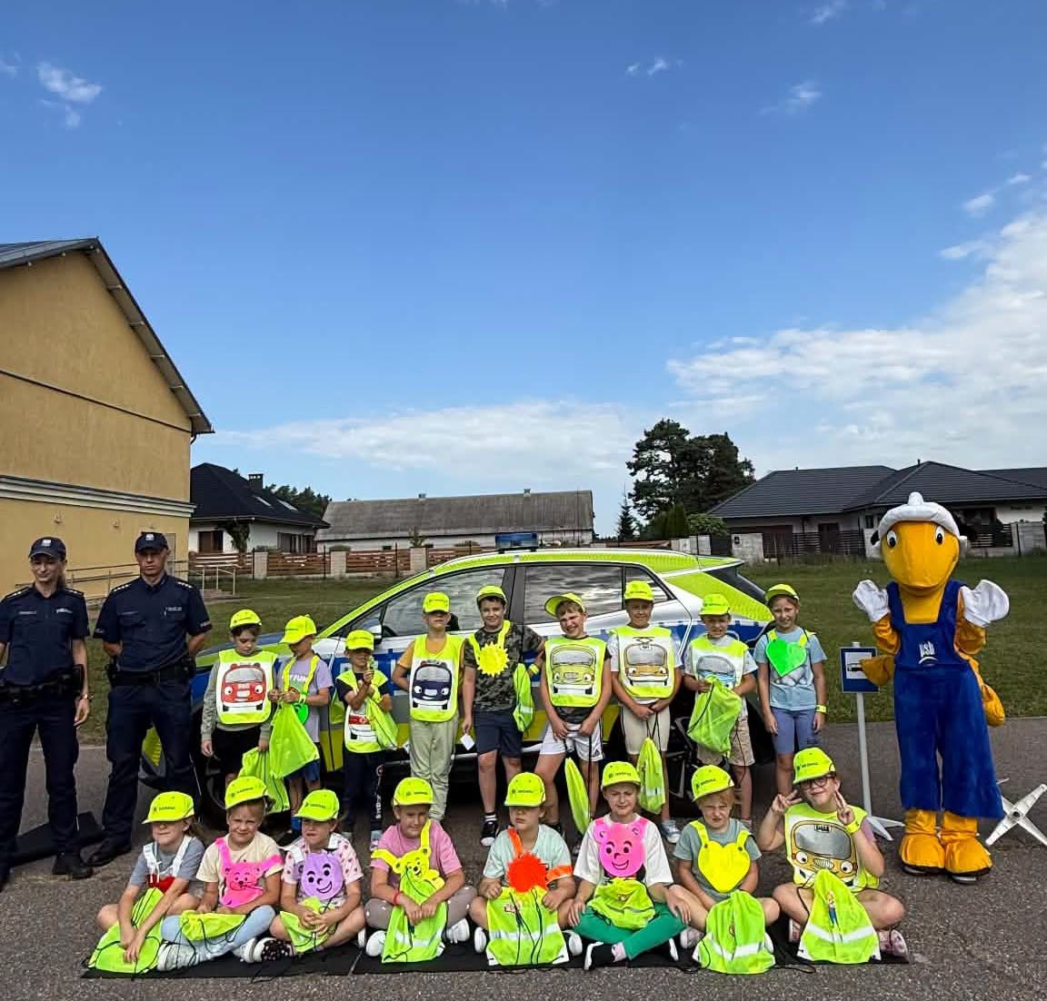
Program ma na celu nie tylko przekazywanie wiedzy o zasadach ruchu drogowego, ale również kształtowanie właściwych postaw i nawyków wpływających na bezpieczeństwo najmłodszych uczestników ruchu drogowego.
Jako federacja ponad 400 niezależnych przedsiębiorców działających pod marką PSB, Grupa PSB od wielu lat wspiera inicjatywy społeczne i edukacyjne realizowane przez swoich Partnerów. Akcja „Bezpieczna Droga do Szkoły” jest jednym z przykładów działań, które łączą odpowiedzialność społeczną z aktywnym zaangażowaniem w życie lokalnych społeczności.
Pierwsze relacje napływające z całej Polski pokazują, że tegoroczna edycja spotyka się z dużym zainteresowaniem dzieci, nauczycieli oraz rodziców. Partnerzy PSB po raz kolejny udowadniają, że bezpieczeństwo najmłodszych jest wspólną sprawą nas wszystkich.
Dziękujemy wszystkim za zaangażowanie. Dzięki wspólnym działaniom możliwe jest budowanie świadomości oraz tworzenie bezpieczniejszego otoczenia dla dzieci i młodzieży.
Marzena Mysior-Syczuk
Senior Public Relations Specialist
Grupa PSB Handel S.A.
tel. +48 41 / 378 52 23, 608 517 617,
e-mail: Marzena.Syczuk@centralapsb.pl

O Grupie PSB
Federacja PSB to organizacja zrzeszająca niezależnych przedsiębiorców z całej Polski, którzy od ponad 28 lat wspólnie budują jedną z największych sieci handlowych w kraju w branży budowlanej oraz DIY. Łącząc siłę ogólnopolskiej organizacji z doświadczeniem lokalnych firm rodzinnych, Federacja zapewnia klientom szeroki dostęp do materiałów budowlanych oraz produktów do domu i ogrodu.
Obecnie Federację tworzy ponad 400 firm prowadzących działalność w 274 składach budowlanych, 420 marketach PSB Mrówka oraz 80 placówkach PSB Profi. Sieć obejmuje ponad 90% powiatów w Polsce, dzięki czemu dociera do niemal każdego mieszkańca kraju, a łączne zatrudnienie w firmach partnerskich wynosi około 14 tys. osób.
W 2025 roku łączne przychody Partnerów PSB ze sprzedaży materiałów budowlanych oraz produktów do domu i ogrodu wyniosły 9,3 mld zł, co oznacza wzrost o 1,9% rok do roku.

